VENDS ENSEMBLE COMPLET
Arc VORTEX avec matériel

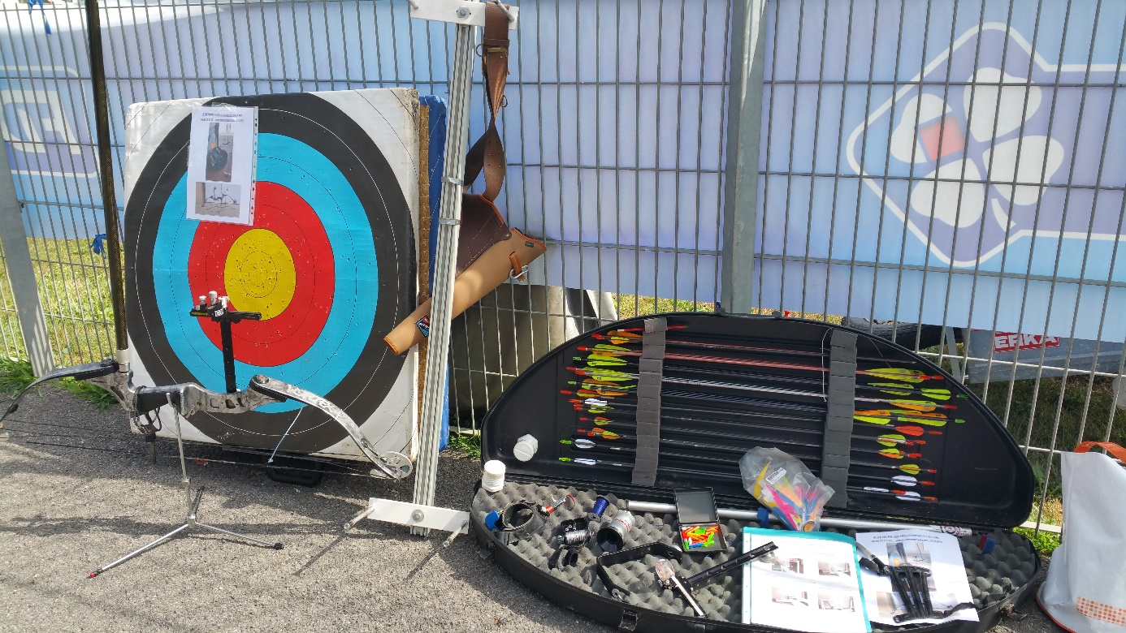

Arc à poulies VORTEX 3D - 2 Viseurs - 2 Balanciers – 2 Décocheurs - Support d'arc - Carquois - Protections de bras - Equipements complet montage flèches - Valise de transport - 2 cibles pailles 1mx1m avec support - Accessoires divers : plumes, pointes,
30 flèches (carbone et alu) - Métier pour confection de cordes avec méthode et accessoires -

- Prix : merci de me faire une proposition.

PHILIPPE Michel
tel : 06 85 22 85 23

papyjetee@gmail.com

